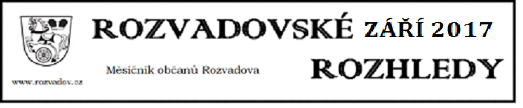

Oznámení o příštím termínu zasedání ZO

Zveme všechny občany na další veřejné zasedání zastupitelstva obce, které se koná ve středu 25. října 2017 od 17:00 hodin v zasedací místnosti OÚ Rozvadov.
Co se schválilo na zářijovém zasedání zastupitelstva

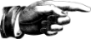rozpočtové opatření č. 4/2017
uzavření smlouvy o budoucí smlouvě o zřízení věcného břemene a smlouvy o právu provést stavbu podzemní vedení NN s pilířem na obecní parcele p.p.č. 1755 v k.ú. Rozvadov s ČEZ Distribuce, a.s., s jednorázovou náhradou ve výši 2.700,- Kč
cenová nabídka firmy Dřevoškrt Domažlice na zhotovení baru za 67.800,- Kč a 20 ks stolů za 132.000,- Kč, vše bez DPH, pro sál nového OÚ
prodej parcely st.p.č. 421/1 o výměře 215 m2 v k.ú. Rozvadov spolu s částí objektu č.p. 231 na ní postaveným za kupní cenu 205.005,- Kč, se současným zřízením předkupního práva v délce trvání 10 let
prodej parcely st.p.č. 421/2 o výměře 262 m2 v k.ú. Rozvadov spolu s částí objektu č.p. 231 na ní postaveným za kupní cenu 84.518,- Kč, se současným zřízením předkupního práva v délce trvání 10 let
pořízení geometrického plánu pro oddělení části parcely p.p.č. 225/169 v k.ú. Rozvadov
žádost společnosti HABAU CZ s.r.o. České Budějovice o podpis Dodatku č. 1 ke smlouvě o dílo č. 3/2016, obsahující prodloužení termínu dokončení akce „Rozvadov ČOV – intenzifikace“ do 31.10.2017
převzetí veškerých práv a závazků od SPÚ, týkajících se pozemku p.p.č. 624/6 v k.ú. Rozvadov při jeho převodu na Obec Rozvadov (dohody o náhradě za užívání honebních pozemků s Honebním společenstvem Rozvadov)
úhradu 956,98 m3 vody za nájemníky bytovky č.p. 239 v Rozvadově v rámci vyúčtování za r. 2015 a 2016

Pozvánka na Bobříka odvahy
Kdo se bojí, nesmí kam?
Nesmí do Svaté Kateřiny v pátek 20. října 2017 od 19:00 hodin. Mohl by se tam potkat s hejkaly, podloudníky, lupiči a loupežníky, s divoženkami a jinými žínkami…
A kdo se nebojí, ten je srdečně zván! Sejdeme se u srubu, občerstvení zajištěno.

Oznámení ČEZ o plánovaném přerušení dodávky elektřiny

09.10.2017 od 07:30 hod. do 14:30 hod. v Rozvadově na těchto odběrných místech:
č. p./č. orient.: 47, 70, 178, 179, 180, 181, 182, 183, 184, 185, 186, 187/184, 188, 224, 225

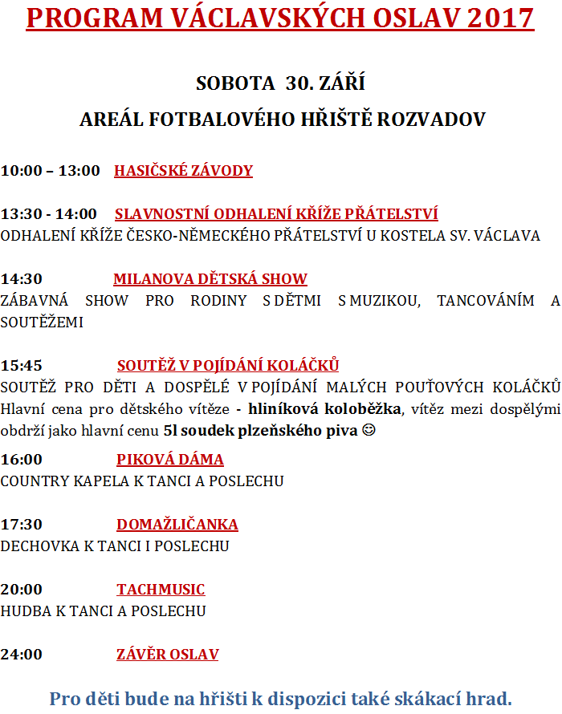
Kromě kříže česko-německého přátelství bude také slavnostně představen nově restaurovaný obraz svatého Václava!

